struts2+jquery+json集成
以下采用struts2+jquery+json模拟一个案例。当点击提交按钮时会把输入的数据提交到后台，然后从后台获取数据在客户端显示。
效果如下：
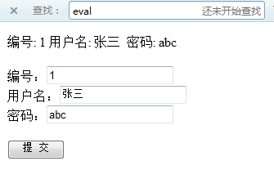

接下来为struts2+jquery+json集成步骤：
1、新建一个web工程，导入struts2+jquery+json所需jar，如下图
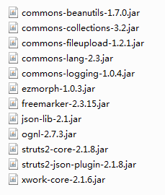
目录结构图
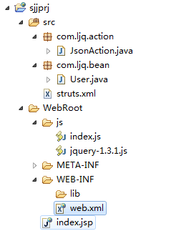

2、创建实体类User
package com.ljq.bean;
import java.io.Serializable;
@SuppressWarnings("serial")
public class User implements Serializable {
private int id;
private String username;
private String pwd;
public User() {
}
public User(int id, String username, String pwd) {
super();
this.id = id;
this.username = username;
this.pwd = pwd;
}
public int getId() {
return id;
}
public void setId(int id) {
this.id = id;
}
public String getUsername() {
return username;
}
public void setUsername(String username) {
this.username = username;
}
public String getPwd() {
return pwd;
}
public void setPwd(String pwd) {
this.pwd = pwd;
}
}

3、新建Action JsonAction
package com.ljq.action;
import net.sf.json.JSONObject;
import com.ljq.bean.User;
import com.opensymphony.xwork2.ActionSupport;
@SuppressWarnings("serial")
public class JsonAction extends ActionSupport{
private User user;
// 返回结果给客户端
private String result;
@Override
public String execute() throws Exception {
//将要返回的实体对象进行json处理
JSONObject json=JSONObject.fromObject(user);
//输出格式如：{"id":1, "username":"zhangsan", "pwd":"123"}
System.out.println(json);
result=json.toString();
return SUCCESS;
}
public User getUser() {
return user;
}
public void setUser(User user) {
this.user = user;
}
public String getResult() {
return result;
}
public void setResult(String result) {
this.result = result;
}
}

4、建立struts.xml文件
<?xml version="1.0" encoding="UTF-8" ?>
<!DOCTYPE struts PUBLIC
"-//Apache Software Foundation//DTD Struts Configuration 2.0//EN"
"http://struts.apache.org/dtds/struts-2.0.dtd">
<struts>
<!-- 该属性指定需要Struts2处理的请求后缀，该属性的默认值是action，即所有匹配*.action的请求都由Struts2处理。
如果用户需要指定多个请求后缀，则多个后缀之间以英文逗号（,）隔开。 -->
<constant name="struts.action.extension" value="do" />
<!-- 设置浏览器是否缓存静态内容,默认值为true(生产环境下使用),开发阶段最好关闭 -->
<constant name="struts.serve.static.browserCache" value="false" />
<!-- 当struts的配置文件修改后,系统是否自动重新加载该文件,默认值为false(生产环境下使用),开发阶段最好打开 -->
<constant name="struts.configuration.xml.reload" value="true" />
<!-- 开发模式下使用,这样可以打印出更详细的错误信息 -->
<constant name="struts.devMode" value="true" />
<!-- 默认的视图主题 -->
<!-- <constant name="struts.ui.theme" value="simple" /> -->
<!-- <constant name="struts.objectFactory" value="spring" /> -->
<package name="test" extends="json-default">
<action name="jsonAction" class="com.ljq.action.JsonAction">
<result type="json">
<!-- 此处将reslut的值返回给客户端，root的值对应要返回的值的属性result
注意：root为固定写法，否则不会把result的值返回给客户端 -->
<param name="root">result</param>
</result>
</action>
</package>
</struts>

5、编写index.jsp文件
<%@ page language="java" import="java.util.*" pageEncoding="UTF-8"%>
<%@taglib uri="/struts-tags" prefix="s"%>
<%
String path = request.getContextPath();
String basePath = request.getScheme() + "://"
+ request.getServerName() + ":" + request.getServerPort()
+ path + "/";
%>
<!DOCTYPE HTML PUBLIC "-//W3C//DTD HTML 4.01 Transitional//EN">
<html>
<head>
<base href="<%=basePath%>">
<title>My JSP 'index.jsp' starting page</title>
<meta http-equiv="pragma" content="no-cache">
<meta http-equiv="cache-control" content="no-cache">
<meta http-equiv="expires" content="0">
<meta http-equiv="keywords" content="keyword1,keyword2,keyword3">
<meta http-equiv="description" content="This is my page">
<script type="text/javascript" src="<%=request.getContextPath() %>/js/jquery-1.3.1.js"></script>
<script type="text/javascript" src="<%=request.getContextPath() %>/js/index.js"></script>
<!-- <s:head theme="ajax" />这句话好像没影响哦 -->
<!-- <s:head theme="ajax" />-->
<!--在jsp页面上加入<s:head theme="ajax" />会报如下异常：java.io.FileNotFoundException:
Template /template/ajax/head.ftl not found.
解决办法：在struts2-core-2.1.8.jar/template目录下加入ajax文件夹，ajax文件夹所在目录为
struts2-core-2.1.8.jar/template/archive。
注意：ajax文件夹下要包含head.ftl，否则还是会抛异常。head.ftl请在template目录搜索然后放到ajax文件夹里
-->
</head>
<body>
<!-- 显示User实体对象 -->
<div id="result"></div>
<s:form name="userForm" action="/jsonAction.do" method="post">
编号：<input name="user.id"/><br/>
用户名：<input name="user.username"/><br/>
密码：<input name="user.pwd"/><br/><br/>
<input id="btn" type="button" value=" 提 交 "/>
</s:form>
</body>
</html>

6、建立文件index.js
$(document).ready(function(){
//点击提交按钮时，从服务端获取数据，然后在客户端显示
$("#btn").click(function(){
// 序列化表单的值
var params=$("input").serialize();
$.ajax({
url: "jsonAction.do",
// 数据发送方式
type: "post",
// 接受数据格式
dataType : "json",
// 要传递的数据
data : params,
// 回调函数，接受服务器端返回给客户端的值，即result值
success : show
});
});
});
function show(result){
//测试result是否从服务器端返回给客户端
//alert(result);
//解析json对象
var json = eval("("+result+")");
var obj = "编号: "+json.id+" 用户名: "+json.username+" 密码: "+json.pwd;
$("#result").html(obj);
}

